Ein Bild, das Text enthält.
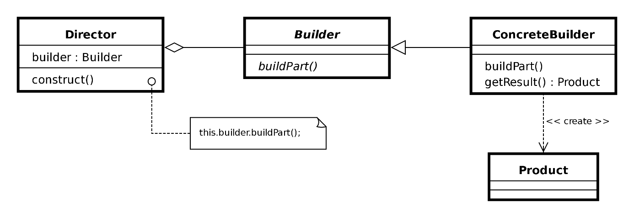**UML und Klassendiagramm Builder Pattern**